Второй день «Неделя высоких технологий и технопредпринимательства»
Классный час в рамках недели высоких технологий.
Тема классного часа: «Мечтай о большем: свой мир строим сами»
Цель: дать представление о личности, как части общества и о роли личности в государстве, ценностях человека; способствовать формированию умения постановки целей в жизни, выстраивания траектории движения к цели; способствовать воспитанию патриотизма, чувства собственной значимости, доброжелательного отношения друг к другу.
Описание:
На данном мероприятии учащиеся узнали и убедились, что каждый человек – это атом или частица для общества, и каждый из нас важен для страны, чтобы она жила и процветала, развивалась и росла, так как каждый из нас – это личность (личность-ученик, личность-врач, личность-мама, личность-учитель, личность-руководитель, личность-ученный и т.д. ).
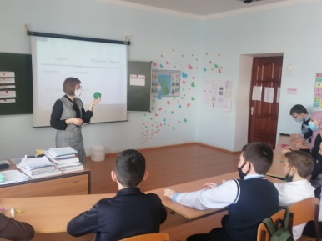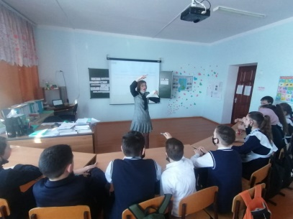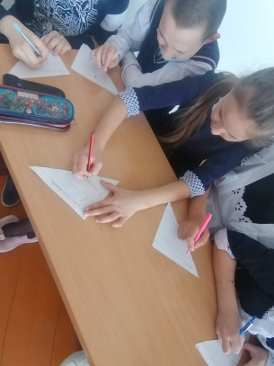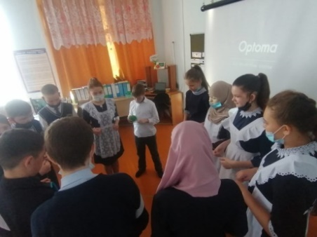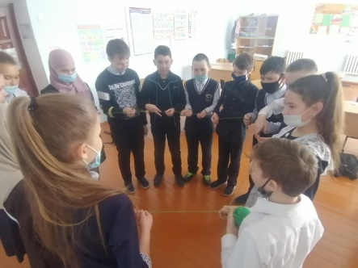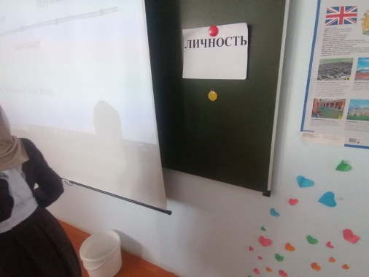
В рамках недели высоких технологий в 9 классе был проведен урок по химии «Наноматериалы и перспективы их использования .Были рассмотрены особенности строения аллотропных модификаций углерода, как фуллерены, нанотрубки и графен, а также возможности использования наноматериалов на их основе..Были показаны опыты с применением нанотехнологий: « Безопасные способы получения фараоновых змей» Это занимательная химия для детей 5-7классов.

